Limoges, 9 novembre 2016

Madame, Monsieur,
L’association GRIZZLYS FOOT FAUTEUIL LIMOGES COUZEIX vous invite à assister à une journée du Championnat de France de Division National Poule Centre qui se déroulera :
Le 26 Novembre 2016 à partir de 13h30
À HALL DES SPORTS
Allée du stade
87270 COUZEIX

Programme des matches

14h00 GRIZZLYS 2/NIORT 1

15h00 GRIZZLYS 2/NIORT 2

16 H 00 Pot de l’amitié

Nous comptons fortement sur votre présence.
Veuillez agréer, Madame, Monsieur, l’expression de nos salutations sportives.

Le Président GFFLC
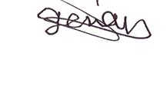
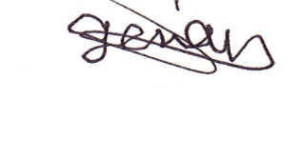

Mr GERVAIS Grégory

